SCHREIBBEWERB

Name der Schülerin/des Schülers: _Valentino Furtner____________________________
Alter: ____13__Jahre____ Schule: NMS Wolfsbach_____________________________
Klasse: ________3NMS_ Ort: 3354 Wolfsbach________________________________

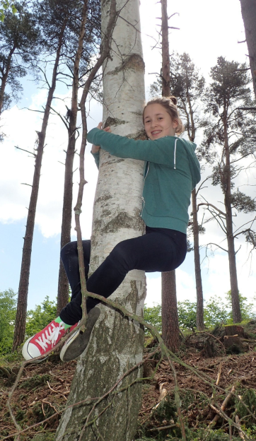
Foto: „Ich liebe die Bäume“ – Yvonne Wiesmayer, NMS Langschlag
Der Wald der besiegten Bäume
Rachel van Kooij

Der Wald war eigentlich nur ein abgetrenntes Waldstück, das hinter dem Haus der Spinnerten begann und sich zwischen der Nebenstraße zum Dorf im Norden, den Maisfeldern im Westen und der aufgelassenen Bahnstrecke im Süden erstreckte.
Für den Tourismusverein war dieser Wald bedeutungslos. Kein einziger Wackelstein, keine Ruine, nicht einmal Reste einer Ruine, keine Schlucht, kein Wasserfall, keine Höhle, kein Römerweg. Ein Wald ohne Hinweisschilder und Wanderwege. Eine Ansammlung von Bäumen, die vielleicht nur noch da waren, weil sie niemandem sonderlich im Weg herumstanden.
Trotzdem hatte dieses Waldstück etwas Seltsames an sich. Irgendjemand hatte so ziemlich jeden großen Baum mit einer Farbmarkierung versehen, entweder zwei Streifen in rot und grün oder einem blauen Kreis mit einem gelben Punkt.
Markierungen, die überhaupt keinen Sinn ergaben. Manchmal standen fünf Bäume mit Streifen auf einem Fleck zusammen, sodass man nicht klug daraus wurde, in welcher Richtung man weiterwandern sollte. Dann wieder konnte man eine Reihe von blau-gelb markierten Stämmen sehen, die genau so plötzlich aufhörte, wie sie angefangen hatte.
Keiner in der Umgebung wusste etwas Genaueres über den Wald und die seltsamen
Markierungen, nur dass hier am Waldrand die Spinnerte lebte. Wir Kinder hielten uns gerne in der Nähe dieses Waldstückes auf, weil wir dort ungestört spielen konnten.
In den Ferien wollten wir einmal etwas Abenteuerliches erleben und so holte ich eines Morgens meine Freundin Jessica ab, um hier im Wald auf Entdeckungstour zu gehen.
Durch den Nebel war es ziemlich düster und wir konnten kaum die Umrisse der Bäume sehen. Trotzdem gingen wir weiter und die herabgefallenen Äste knacksten unter unseren Füßen. Plötzlich blieb meine Freundin stehen und stotterte: „Da ein Schatten! Das muss die Spinnerte sein oder vielleicht ist es ein Geist.“ Schnell gingen wir hinter einem Busch in Deckung. Doch es war nicht die Spinnerte, sondern es war unser Freund Jakob, der uns nachgeschlichen war. Er fragte erstaunt:,, Was macht ihr denn hier?“ Erleichtert antworten wir: ,,Wir suchen nach dem Geheimnis der Baummarkierungen. Und du?“ Martin suchte nach Pilzen, denn seine Mutter wollte heute eine Pilzsuppe kochen. Plötzlich ertönte ein Furcht einflößendes Gelächter vom Haus der Spinnerten her. „Lasst uns schnell von hier verschwinden!“, meinte Jessica ängstlich. „Nein, wir bleiben hier“, flüsterten Jakob und ich wie aus einem Mund. Also rannte Jessica allein davon und wir zwei schlichen leise und gebückt weiter.
Wieder ertönte das Gelächter, aber diesmal in unserer unmittelbarer Nähe. Doch wir konnten nicht mehr flüchten, weil ein herabfallender Ast Jakob und mich am Kopf traf. Durch den heftigen Schlag stürzten wir zu Boden. Wir wollten schreien, doch auf einmal wurden wir ohnmächtig.
Als wir wieder aufwachten, befanden wir uns in einem kleinen dunklen Raum. ,,Sind wir hier im Haus der komischen Alten?“, flüsterte Jakob mir zu, doch ich nickte nur aus Furcht. Ich sah durchs Fenster in den Wald, wo wir vorher herumgeschlichen waren. Neugierig ging ich herum und entdeckte auf einmal die Spinnerte in der finsteren Ecke sitzen. Aber ich nahm allen Mut zusammen und fragte die Alte: ,,Was hat es eigentlich mit den Zeichen an den Bäumen auf sich?“ Die Alte antwortete ernst: „Sehr selten besucht mich jemand hier im Wald, daher kann ich tun und lassen, was ich will. Ich markiere auch Bäume mit verschiedenen Zeichen. Jetzt lade ich euch erst einmal zum Frühstück ein. Es gibt leckeren Pfannkuchen,“ sagte sie etwas freundlicher und begann dann schaurig zu kichern. Darüber erschrak ich sehr. Auch Jakob fing vor Angst zu zittern an.
,,Die Markierungen kennzeichnen verschiedene Lebewesen: Rot-grüne Streifen stehen für verwandelte Tiere, die blau-gelben für die Mädchen und die blauen Kreise mit dem gelben Punkt für die Jungen. Wer sich nämlich in die Nähe meiner Hütte wagt, wird für immer in einen Waldbaum verwandelt.“ Sie machte eine Pause und dann lauschten wir wieder ihren Worten: ,,Aber habt keine Angst, mit euch habe ich etwas anderes vor. Wenn ihr aber jemanden von diesem Geheimnis erzählt, werdet ihr auch in Bäume verwandelt,“ und ihre Augen begannen böse zu funkeln. Daraufhin verließ sie den Raum und sperrte uns ein.
Wir glaubten schon verloren zu sein, als Jessica zaghaft an die Fensterscheibe klopfte. Sie half uns, das kleine Fenster zu öffnen, um unbemerkt die Flucht ergreifen zu können. Dabei erzählte uns Jessica leise, dass sie nämlich ein schlechtes Gewissen bekommen hatte und wieder zu uns zurückgelaufen war. Da sie uns aber nicht mehr gesehen hatte, war sie auf einen Baum geklettert. Von dort konnte sie beobachteten, wie wir im Haus der Alten verschwanden.
Wir rannten so schnell wir konnten aus dem Wald hinaus. Als wir völlig erschöpft zuhause ankamen, fragte meine Mutter besorgt, wo wir denn solange gewesen seien. Verlegen suchten wir nach einer Ausrede, denn wir hatten große Angst, ihr die Wahrheit zu erzählen, um nicht in Bäume verwandelt zu werden.

